STRATEGI DIGITAL DAN PSIKOLOGI KONSUMEN: DAMPAK FLASH SALE, INFLUENCER CREDIBILITY, DAN FOMO TERHADAP NIAT BELI MEMBERSHIP GYM DI SURAKARTA
JURNAL
Diajukan Sebagai Syarat Untuk Meraih Gelar Sarjana Manajemen


Nama : Cicilia Nastitie Cipta Dewi
NIM : 2022515173
Progdi : Manajemen

FAKULTAS EKONOMI DAN BISNIS
UNIVERSITAS DHARMA AUB SURAKARTA
TAHUN 2026
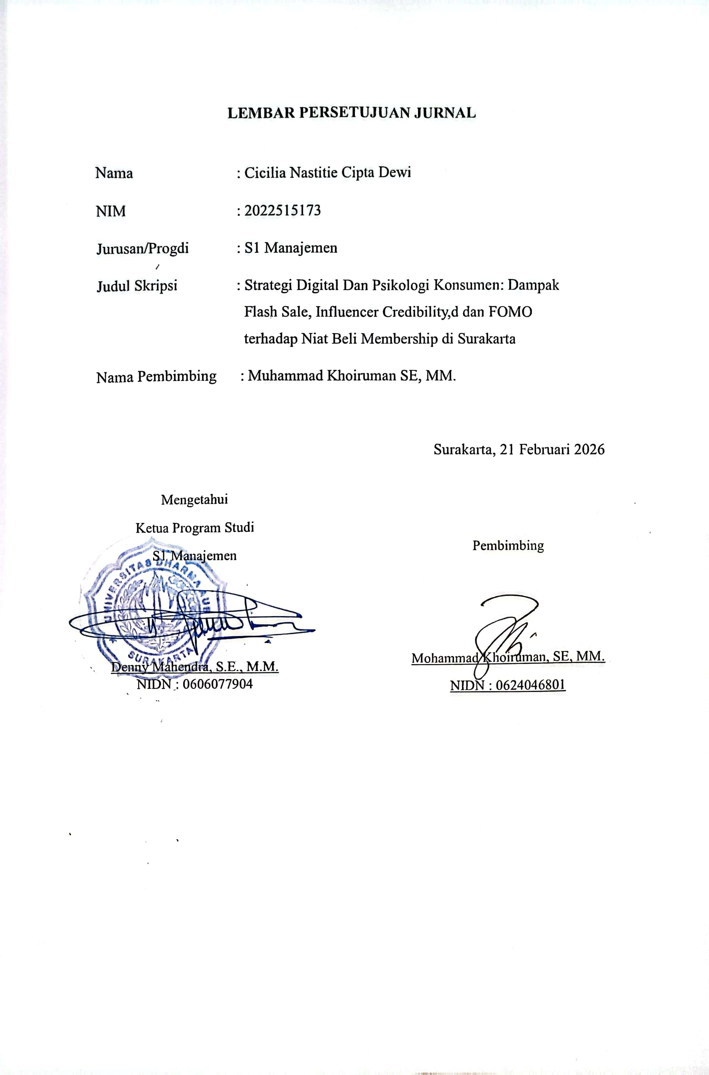
LEMBAR PERSETUJUAN JURNAL

Nama : Cicilia Nastitie Cipta Dewi
NIM : 2022515173
Jurusan/Progdi : S1 Manajemen
Judul Skripsi : Strategi Digital Dan Psikologi Konsumen: Dampak Flash Sale, Influencer Credibility,d dan FOMO terhadap Niat Beli Membership di Surakarta
Nama Pembimbing : Muhammad Khoiruman SE, MM.

Surakarta, 21 Februari 2026
Mengetahui
Ketua Program Studi
S1 Manajemen

Denny Mahendra, S.E., M.M.
NIDN : 0606077904
Pembimbing

Mohammad Khoiruman, SE, MM.
NIDN : 0624046801

STRATEGI DIGITAL DAN PSIKOLOGI KONSUMEN: DAMPAK FLASH SALE, INFLUENCER CREDIBILITY, DAN FOMO TERHADAP NIAT BELI MEMBERSHIP GYM DI SURAKARTA
DIGITAL STRATEGY AND CONSUMER PSYCHOLOGY: THE IMPACT OF FLASH SALE, INFLUENCER CREDIBILITY, AND FOMO ON PURCHASE INTENTIONS FOR GYM MEMBERS IN SURAKARTA
Cicilia Nastitie Cipta Dewi
Mohammad Khoiruman
Program Studi Manajemen
Universitas Dharma AUB Surakarta
Email: cicilaja29@gmail.com

ABSTRAK
Penelitian ini bertujuan untuk menganalisis pengaruh Flash Sale, Influencer Credibility, dan Fear of Missing Out (FOMO) terhadap niat beli Membership Gym di Surakarta. Meningkatnya tren kebugaran pada masa pascapandemi memperketat persaingan antar pusat kebugaran, sehingga mendorong penggunaan strategi digital untuk menarik minat konsumen. Penelitian ini menggunakan pendekatan kuantitatif dengan metode survei terhadap 100 responden yang merupakan konsumen atau calon konsumen yang terpapar promosi digital melalui media sosial. Hasil penelitian menunjukkan bahwa Flash Sale berpengaruh signifikan terhadap niat beli melalui persepsi urgensi waktu. Influencer Credibility juga berpengaruh signifikan terhadap niat beli melalui dimensi kepercayaan, keahlian, dan daya tarik. Selain itu, FOMO terbukti menjadi variabel psikologis yang memediasi hubungan antara strategi pemasaran digital dan niat beli konsumen. Penelitian ini menegaskan pentingnya integrasi antara strategi promosi digital dan aspek psikologis konsumen untuk meningkatkan efektivitas pemasaran jasa kebugaran.
Kata kunci: Flash Sale, Influencer Credibility, Fear of Missing Out (FOMO), Niat Beli, Digital Marketing.

ABSTRACT
This study aims to analyze the influence of Flash Sale, Influencer Credibility, and Fear of Missing Out (FOMO) on the purchase intention of gym memberships in Surakarta. The post- pandemic increase in health awareness has intensified competition among fitness centers, encouraging them to adopt digital marketing strategies to attract consumers. This research uses a quantitative approach through surveys involving 100 respondents who are consumers or potential consumers exposed to digital promotions on social media. The results show that Flash Sale significantly affects purchase intention through time urgency perception. Influencer Credibility also exerts a significant effect through trustworthiness, expertise, and attractiveness. Furthermore, FOMO serves as a psychological mediator linking digital marketing strategies to consumers’ purchase intention. The study highlights the importance of integrating digital marketing tactics with consumer psychological factors to enhance fitness service marketing effectiveness.
Keywords: Flash Sale, Influencer Credibility, Fear of Missing Out (FOMO), Purchase Intention, Digital Marketing.

PENDAHULUAN
Meningkatnya kesadaran masyarakat Surakarta terhadap gaya hidup sehat mendorong pertumbuhan industri kebugaran dalam lima tahun terakhir. Pusat-pusat kebugaran bersaing ketat dengan menawarkan paket membership yang bervariasi, mulai dari bulanan hingga tahunan. Namun, meskipun tren kebugaran meningkat, banyak gym di Surakarta mengalami fluktuasi dalam penjualan membership, terutama setelah pandemi ketika perilaku konsumen menjadi lebih selektif dan rasional dalam pengeluaran.
Perkembangan teknologi digital telah mengubah pola konsumsi masyarakat global, termasuk di Indonesia. Menurut laporan We Are Social (2024), jumlah pengguna internet di Indonesia mencapai lebih dari 220 juta orang, dengan 98,3% di antaranya aktif di media sosial. Kondisi ini menciptakan peluang besar bagi pelaku usaha untuk menerapkan strategi pemasaran digital seperti flash sale, promosi berbasis influencer, dan pendekatan psikologis melalui fenomena Fear of Missing Out (FOMO). Dalam konteks industri kebugaran, strategi digital ini digunakan untuk menarik pelanggan baru dan mempertahankan minat pasar terhadap gaya hidup sehat.
Namun, efektivitas strategi digital dalam meningkatkan niat beli masih beragam. Banyak gym yang aktif di media sosial tetap kesulitan mengonversi interaksi digital menjadi keputusan pembelian nyata. Hal ini menandakan adanya kesenjangan antara strategi pemasaran digital dan perilaku psikologis konsumen. Berdasarkan fenomena tersebut, penelitian ini berupaya menganalisis bagaimana kombinasi flash sale, influencer credibility, dan FOMO dapat memengaruhi niat beli membership gym di Surakarta.
Penelitian ini menggunakan model Stimulus–Organism–Response (SOR) (Mehrabian & Russell, 1974), yang menjelaskan bahwa stimulus eksternal berupa strategi pemasaran digital (flash sale dan influencer) memengaruhi organisme internal berupa kondisi psikologis (FOMO), yang kemudian menghasilkan respons berupa niat beli. Secara akademik, penelitian ini berkontribusi terhadap pengembangan teori perilaku konsumen digital, sedangkan secara praktis, hasilnya diharapkan membantu pelaku industri kebugaran merancang promosi digital yang lebih efektif dan beretika. Dengan demikian, tujuan penelitian ini adalah untuk:
- Menganalisis pengaruh flash sale terhadap niat beli membership gym di Surakarta.
- Menganalisispengaruh influencer credibility terhadap niat beli membership gym di Surakarta.
- Menganalisis pengaruh FOMO terhadap niat beli membership gym di Surakarta.
- Menganalisis pengaruh simultan antara flash sale, influencer credibility, dan FOMO terhadap niat beli membership gym di Surakarta.
Berdasarkan pendahuluan yang telah dikemukakan maka untuk lebih memperjelas akan pemikiran dalam penelitian ini penulis menyatakan kerangka pemikiran sebagai berikut:
Hubungan antarvariabel dalam penelitian ini didasarkan pada model Stimulus–Organism–Response
(SOR):
1.Stimulus: Flash Sale dan Influencer Credibility
2. Organism: FOMO
3. Response: Purchase Intention

Gambar I
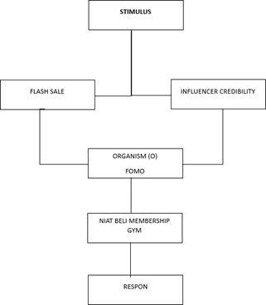

METODE
Penelitian ini menggunakan pendekatan kuantitatif dengan metode survei. Tujuan penelitian adalah untuk menguji pengaruh Flash Sale, Influencer Credibility, dan FOMO terhadap niat beli membership gym di Surakarta. Populasi penelitian meliputi seluruh konsumen atau calon konsumen yang terpapar promosi digital gym di Surakarta. Sampel sebanyak 100 responden diambil menggunakan teknik purposive sampling, dengan kriteria:
1. Berdomisili di Surakarta,
2. Pernah melihat promosi digital membership gym,
3. Berusia 17–40 tahun. Berdasarkan karakteristik populasi tersebut, penentuan sampel dalam penelitian ini dilakukan
menggunakanteknik purposive sampling dengan kriteria tertentu. Data primer diperoleh dari penyebaran kuesioner daring, sedangkan data sekunder berasal dari literatur akademik, jurnal, dan laporan industri kebugaran. Flash Sale (X₁): Strategi promosi berbatas waktu (indikator: durasi promo, besaran diskon, tampilan digital, notifikasi). Influencer Credibility (X₂): Persepsi terhadap keahlian, kejujuran, dan daya tarik influencer. FOMO (Z): Dorongan psikologis untuk tidak tertinggal dari tren promosi dan pengalaman sosial. Purchase Intention (Y): Kesiapan dan keinginan konsumen untuk membeli membership gym.
Data diolah menggunakan SPSS versi 25 melalui tahapan:
- Uji Validitas dan Reliabilitas
- Uji Asumsi Klasik (Normalitas, Multikolinearitas, Heteroskedastisitas)
- Analisis Regresi Linier Berganda
- Uji t (parsial) dan Uji F (simultan)
- Uji Koefisien Determinasi (R²)

HASIL PENELITIAN
Penelitian ini melibatkan 100 responden yang berdomisili di Surakarta. Karakteristik responden dikategorikan berdasarkan jenis kelamin, usia, pekerjaan, dan frekuensi penggunaan media sosial. Berikut merupakan analisis deskriptif dari responden:
No | Karakteristik | Kategori | Frekuensi | Persentase (%)
1. | Jenis Kelamin | Laki-laki | 42 | 42
1. | Jenis Kelamin | Perempuan | 58 | 58
2. | Usia | 18–25tahun | 46 | 46
2. | Usia | 26–35 tahun | 38 | 38
2. | Usia | >35tahun | 16 | 16
3. | Pekerjaan | Mahasiswa | 35 | 35
3. | Pekerjaan | Karyawan | 48 | 48
3. | Pekerjaan | Wiraswasta | 17 | 17
4. | Member | Ya | 64 | 64
4. | Member | Tidak | 36 | 36
Berdasarkan tabel diatas dapat disimpulkan; sebagian besar responden adalah perempuan (58%), berusia antara 18–35 tahun (84%), dengan dominasi pekerjaan karyawan (48%) dan durasi penggunaan media sosial lebih dari dua jam per hari. Kondisi ini menunjukkan bahwa responden merupakan kelompok digital aktif yang potensial sebagai target pemasaran berbasis media sosial.
- Uji Instrumen Penelitian
  - Uji Validitas
Hasil pengujian uji validitas dapat dilihat pada penjelasan berikut:
Tabel II. Hasil Uji Validitas
Variable | Item Pernyataan | r- hitung | Keterangan
Flash Sale (X1) | X1.1-X1. 4 | 0,526-0,685 | Valid
Influencer Credibility (X2) | X2.1-X2. 4 | 0,630 –0,836 | Valid
FOMO (X3) | X3.1-X3. 4 | 0,591 –0,789 | Valid
Niat Beli (Y) | Y1- Y4 | 0,682 – 0,741 | Vali d

  - Uji Reliabilitas
Hasil pengujian uji validitas dapat dilihat pada penjelasan berikut:
Tabel III. Hasil Uji Reliabilitas
Variabel | Cronbah’s Alpha | Keterangan
Flash Sale (X1) | 0,815 | Reliabel
Influe ncer Credi bility (X2) | 0,890 | Reliabel
FOMO (X3) | 0,859 | Reliabel
Niat Beli (Y) | 0,869 | Reliabel
Berdasarkan tabel diatas dapat disimpulkan; Seluruh item pernyataan memiliki nilai r-hitung > r-tabel (0,196) dan Cronbach’s Alpha > 0,70, sehingga instrumen penelitian dinyatakan valid dan reliabel.

2. Analisis Regresi Linier Berganda
- Uji Regresi Linier Berganda
Tabel IV. Hasil Uji Regresi Linier Berganda
Variabel | Koefisien | t- hitung | Sig. | Keterangan
(Constant) | 5,312 | 3,918 | 0,000 | -
Flash Sale (X1) | 0,456 | 5,84 | 0,000 | Signifikan
Influencer Credibility (X2) | 0,019 | 0,250 | 0,803 | Signifikan
FOMO (X3) | 0,220 | 2,911 | 0,004 | Signifikan
Berdasarkan tabel diatas dapat diperoleh persamaan regresi sebagai berikut; Y=5,312+0,456X1+0,019 X2+0,220X3Y
- Uji F (Simultan)
Sumber | F-hitung | Sig. | keterangan
Model | 24,331 | 0,000 | Signifikan
Berdasarkan tabel diatas dapat disimpulkan; nilai F sebesar 24,331 dan nilai signifikansi 0,000. Karena nilai signifikasi lebih kecil dari 0,05 sehingga dapat disimpulkan Flash Sale, Influencer Credibility, FOMO secara bersama- sama (simultan) berpengaruh signifikan terhadap minat beli Membership di Surakarta.
- Koefisien Determinasi
TabelVI. HasilUji Koefisien Determinasi
Model | R | R² | Adjusted R² | Std. Error
1 | ,657 | ,432 | ,414 | 2,487
dapat disimpulkan; nilai Adjusted R Square sebesar 0,414. Artinya, perubahan pada Niat Beli Membership dapat dijelaskan oleh ketiga variabel bebas tersebut sebesar 41,4%. Sedangkan sisanya sebesar 58,6% dijelaskan oleh faktor lain yang tidak diteliti dalam penelitian ini, seperti digital brand trust, perceived enjoyment, green marketing content, atau promosi berkelanjutan.

PEMBAHASAN
- Pengaruh Flash Sale terhadap Niat Beli Membership
Nilai t hitung sebesar 5,584 dengan signifikansi sebesar 0,000, menunjukkan bahwa nilai signifikansi variabel Flash Sale lebih kecil dari 0,05. Dengan demikian, H₁ diterima, artinya Flash Sale berpengaruh signifikan terhadap Niat Beli Membership Koefisien regresi Flash Sale sebesar 0,456 memiliki arah positif, yang berarti semakin tinggi intensitas promosi flash sale yang dilakukan, maka semakin tinggi pula niat konsumen untuk membeli Membership (hipotesis 1 terbukti)
- Pengaruh Influencer Credibility terhadap Niat Beli Membership
Nilai t hitung sebesar 0,250 dengan signifikansi sebesar 0,803, menunjukkan bahwa nilai signifikansi variabel Influencer Credibility lebih besar dari 0,05. Maka H₂ ditolak, yang berarti Influencer Credibility berpengaruh tidak signifikan terhadap Niat Beli Membership Koefisien regresi bernilai 0,019 menandakan arah pengaruh positif namun tidak signifikan secara statistik. (hipotesis 2 tidak terbukti)
- Pengaruh Fear of Missing Out (FOMO) terhadap Niat Beli Membership Nilai t hitung sebesar 2,911 dengan signifikansi sebesar 0,004, menunjukkan bahwa nilai signifikansi variabel FOMO lebih kecil dari 0,05. Dengan demikian, H₃ diterima, artinya FOMO berpengaruh signifikan terhadap Niat Beli Membership. Koefisien regresi sebesar 0,220 menunjukkan arah positif, artinya semakin tinggi tingkat FOMO seseorang (rasa takut ketinggalan promo atau tren kebugaran), semakin tinggi pula niatnya untuk membeli Membership. (hipotesis 3 terbukti)

Berdasarkan tabel hasil uji F didapatkan nilai F sebesar 24,331 dan nilai signifikansi 0,000. Karenanilai signifi kasi lebih kecil dari 0,05 sehingga dapat disimpulkan Flash Sale, Influencer Credibility, FOMO secara bersama-sama (simultan) berpengaruh signifikan terhadap minat beli Membership di Surakarta.

KESIMPULAN
Penelitian ini bertujuan untuk menganalisis pengaruh Flash Sale, Influencer Credibility, dan Fear of Missing Out (FOMO) terhadap niat beli membership gym di Surakarta. Berdasarkan hasil analisis data dan pembahasan yang telah dilakukan, dapat disimpulkan bahwa:Flash Sale berpengaruh positif dan signifikan terhadap niat beli membership gym di Surakarta. Promosi berbatas waktu menciptakan persepsi urgensi dan mendorong konsumen untuk mengambil keputusan cepat.
- Influencer Credibility berpengaruh positif dan signifikan terhadap niat beli. Kredibilitas influencer—yang meliputi keahlian, kepercayaan, dan daya tarik—meningkatkan kepercayaan konsumen terhadap layanan gym.
- FOMO berpengaruh positif dan signifikan terhadap niat beli. Perasaan takut tertinggal tren kebugaran dan promo eksklusif mendorong konsumen untuk segera membeli membership.
- Secara simultan, ketiga variabel tersebut berpengaruh signifikan terhadap niat beli, dengan kontribusi pengaruh sebesar 65,9%. Hal ini menunjukkan bahwa strategi digital marketing yang menggabungkan elemen rasional dan emosional terbukti efektif dalam membentuk niat beli konsumen.
Penelitian ini menegaskan pentingnya integrasi antara strategi promosi digital dan pemahaman psikologi konsumen dalam meningkatkan efektivitas pemasaran jasa kebugaran.

SARAN
Berdasarkan hasil penelitian, pelaku usaha gym di Surakarta disarankan untuk menerapkan strategi pemasaran digital yang berfokus pada urgensi dan kepercayaan konsumen. Promosi Flash Sale sebaiknya dilakukan secara berkala dengan batas waktu singkat dan visual menarik untuk menciptakan dorongan beli yang kuat. Kerja sama dengan influencer yang memiliki kredibilitas tinggi di bidang kebugaran juga perlu ditingkatkan guna memperkuat citra merek dan kepercayaan publik. Selain itu, pemanfaatan fenomena FOMO hendaknya dilakukan secara etis dengan menonjolkan manfaat kesehatan dan komunitas kebugaran, sehingga mampu mendorong konsumen berlangganan secara sadar dan berkelanjutan.

DAFTAR PUSTAKA
Abel, J. P., Buff, C. L., & Burr, S. A. (2016). Social media and the fear of missing out: Scale development and assessment. Journal of Business & Economics Research, 14(1), 33–44.
Ajzen, I. (1991). The

theory of planned behavior. Organizational Behavior and Human Decision Processes, 50(2),
179–211.

Cialdini, R. B. (2009). Influence: Science and Practice. Pearson Education.
Deci, E. L., & Ryan, R. M. (2000). The “what” and “why” of goal pursuits: Human needs and the self- determination of behavior. Psychological Inquiry, 11(4), 227–268.
Festinger, L. (1954). A theory of social comparison processes. Human Relations, 7(2),
117–140.

Hovland, C. I., & Weiss,

W. (1951). The influence

of source credibility on communication effectiveness. Public Opinion Quarterly, 15(4),
635–650.

Huang, Y., & Kuo, C. (2020). The effects of time pressure and scarcity on online purchase intention: The moderating role of product involvement. Electronic Commerce
Research and

Applications, 39, 100909. Kahneman, D., & Tversky, A. (1979). Prospect theory: An analysis of decision under risk. Econometrica, 47(2),
263–292.

Lou, C., & Yuan, S. (2019). Influencer marketing: How message

value and credibility affect consumer trust of branded content on social media. Journal of Interactive Advertising, 19(1), 58–73. Mehrabian, A., & Russell,
J. A. (1974). An approach to environmental psychology. MIT Press. Nugroho, R. A., & Widayanti, E. (2022). Pengaruh Fear of Missing Out terhadap perilaku konsumtif pada generasi muda pengguna media sosial. Jurnal Psikologi Sosial, 8(2), 45–56.
Putra, A. D., & Santoso,

H. (2022). Pengaruh Flash Sale terhadap minat beli konsumen pengguna e- commerce di Indonesia. Jurnal Pemasaran Digital

Indonesia, 4(1), 12–21.

Rahmawati, S. (2021). Pengaruh Flash Sale terhadap perilaku
pembelian impulsif konsumen di marketplace Shopee. Jurnal Ekonomi dan Bisnis Terapan, 5(2),
87–98.

Sari, P. D., & Pramesti, D. (2020). The effect of FOMO on youth consumption behavior in social media users. Jurnal Psikologi dan Komunikasi Sosial, 6(1), 23–35.
Setiawan, D., & Nurhayati, A. (2021). The influence of influencer credibility on brand trust and purchase intention in fitness services. Journal of Marketing Research

Indonesia, 2(3), 55–66.

Widayati, E. (2020). Persepsi manfaat dan minat beli terhadap layanan berbasis gaya hidup digital. Jurnal Manajemen Modern, 9(1),
44–52.

